精准排查严整改 闭环治理提质效
——伊旗城管局筑牢城市管理
领域安全防线


为切实筑牢城市安全运行防线，持续深化城市精细化管理，有效防范和化解城市管理领域安全风险，消除各类潜在安全隐患，近日，伊旗城管局组织开展了城市管理领域安全隐患排查整治行动。此次行动特邀建筑领域消防安全专家，由局党组书记、局长白歧兵带队，相关业务分管领导及各组负责人协同参与，聚焦建筑工地、便民早晚市、大型户外广告及门头牌匾等关键领域，开展全方位隐患排查。行动坚持专业督导、从严督办、闭环整改的务实原则，以扎实举措全力守护城市安全运行，持续提升城市治理质效。

本次排查全面覆盖中心城区、空港物流园区、蒙苏经济开发区等重点区域。检查过程中，检查组分组开展抽查，细分领域、压实责任，确保排查工作不留死角、不走过场。一是在建筑工地领域，重点对工人生活区临建设施进行检查，严格对照专家提出的安全建设标准，细致检查临建结构稳定性、应急逃生通道畅通情况、消防设施配备合规性、临时用电用气规范性及场区环境卫生状况。排查发现部分临建消防器材过期、逃生通道堵塞、私拉乱接电线、违规堆放易燃物等安全隐患。二是在便民早晚市领域，检查组围绕燃气使用、用电安全、消防设施等环节开展精细化排查，发现部分摊位存在燃气软管老化破损、私拉乱接电线、堆放易燃杂物等问题。三是在户外设施领域，对辖区大型户外广告、墙体广告、沿街门头牌匾进行随机抽查，严格查验审批手续是否健全、结构是否稳固，重点排查设施锈蚀、破损、老化等问题，严防高空坠物安全事故发生。

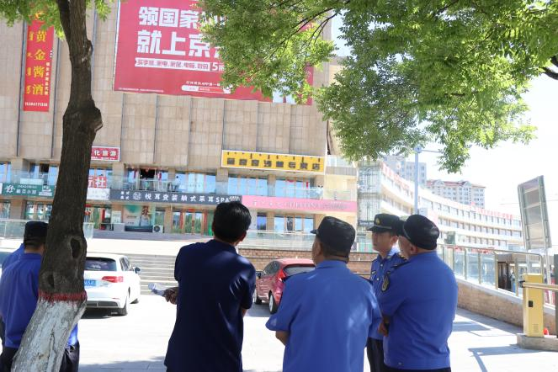

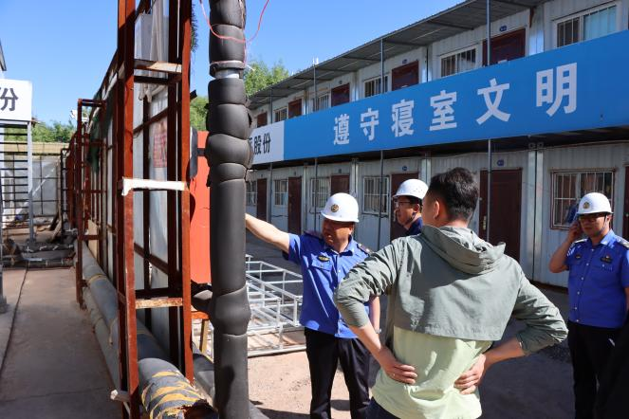

本次行动依托“专家查隐患”专业化模式，有效弥补了日常巡查在专业判断上的短板，切实推动隐患排查由“表面巡查”向“专业研判”转变 。此次专项行动累计抽查建筑工地临建19家、便民早晚市4家、大型户外广告及门头牌匾设施4处，共排查出各类安全隐患132条。针对排查中发现的问题突出、风险较高的工地临建项目，伊旗城管局坚持严管严控、立行立改原则，以红头函件形式正式函告相关部门及建设单位，逐一列明问题清单、明确整改标准、限定完成时限，督促相关单位逐条对照、整改销号，确保整改责任压实到位、闭环管理落实到位。
截至目前，本次排查发现的132条安全隐患已全部整改完成，实现隐患全面清零、问题闭环处置，排查整治工作取得阶段性实效。
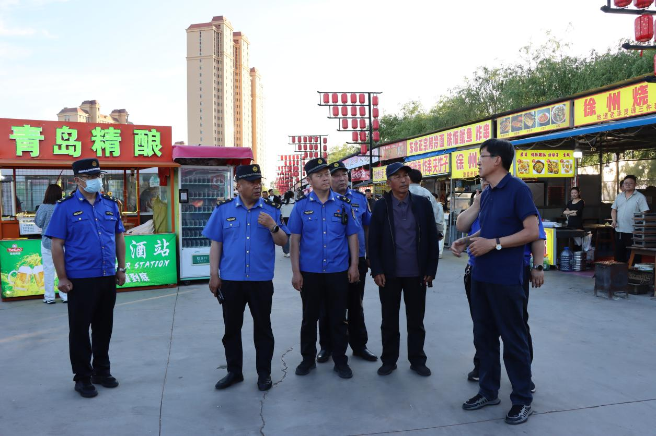

下一步，伊旗城管局将持续树牢安全生产底线思维和红线意识，以此次排查整治行动为契机，巩固深化工作成效，健全长效监管机制，持续深化“专业赋能+精准监管”工作模式，常态化联动行业专家开展专项督导检查，不断细化管理标准、压紧压实层级监管责任，以精细化治理举措夯实城市安全根基，全力打造安全稳定、整洁有序、宜居宜业的城市环境，持续擦亮伊金霍洛旗城市精细化管理特色名片。

